**Τι πρέπει να ξέρω για τον Αόριστο;**

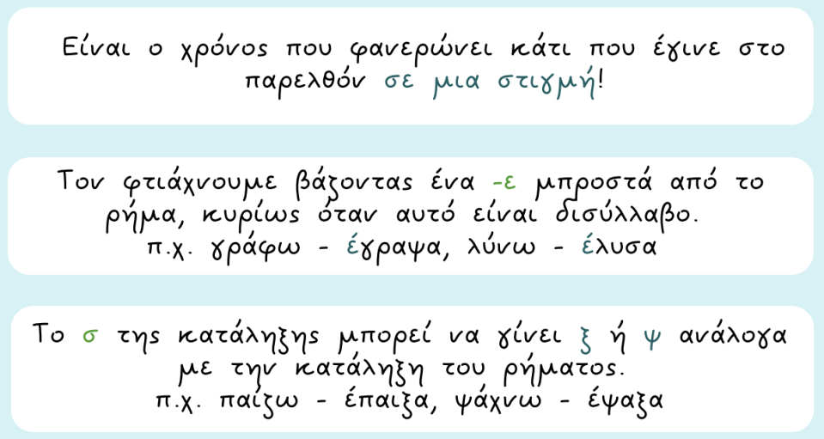

**Ορθογραφία Αορίστου**



